Aplicaciones Distribuidas

**Trabajo Práctico Obligatorio – 1C 2014**

**Julio Eduardo Cancela**

**Integrantes:**

**Legajo:** 1015518

**Nombre:** Gonzalo Parra

**Legajo:** 128479

**Nombre:** Hernan Petringa

**Legajo:** 128028

**Nombre:** Martin Souhami

**Presentación del Trabajo:**

El trabajo práctico obligatorio de la materia Aplicaciones Distribuidas consistirá del desarrollo del tratamiento de pedidos de cotización, compra, recepción de mercadería, entrega del pedido y facturación de rodamientos para consumo industrial, de una empresa proveedora de insumos industriales. Los componentes del sistema son: oficinas de venta (ODV) y casa central (CPR). Los componentes externos del sistema son los importadores, los fabricantes y los clientes (Industrias, Fábricas industriales, y grandes consumidores).

Los procesos a implementar se encuentran descriptos en la sección “Descripción de procesos involucrados”.

**Condiciones generales para la realización:**

• Cada grupo de trabajo deberá implementar todos los componentes del sistema.

• Los grupos estarán formados por 3 o 4 personas, que serán supervisados por la cátedra.

• Para que el trabajo sea aprobado se tendrán en cuenta los siguientes requerimientos:

o El trabajo debe funcionar correctamente, de acuerdo a todas las especificaciones que figuran en la sección de “descripción de procesos” (más las adicionales que pueda agregar la cátedra posteriormente), y con todos los servicios implementados. Un trabajo que no contemple o implemente algunas de las funcionalidades descriptas no podrá ser aprobado.

o El trabajo práctico debe ser realizado siguiendo los criterios de diseño descriptos en el curso, y utilizando todos los criterios de calidad de diseño vistos en materias anteriores. Un trabajo que funcione correctamente, pero no esté diseñado de acuerdo a estos criterios no será aprobado. El trabajo completo deberá ser entregado en la fecha establecida en el cronograma (syllabus) del curso.

La no presentación en dicha fecha, o presentación incompleta o insuficiente del mismo, implicará que los integrantes del grupo perderán la condición de cursada regular de la materia y no estarán

habilitados para presentarse en las fechas de exámenes finales, condición para la aprobación de la

materia (ver normas de evaluación en el syllabus del curso).

La documentación a incluir es la siguiente (para TODOS los procesos):

- diagrama de clases (mostrando todas las clases, relaciones – herencia, asociación, agregación y composición -, cardinalidad de las relaciones, métodos implementados, con la visibilidad de cada uno, atributos de cada clase)

- casos de uso

- Modelo lógico de datos y diagrama de la base de datos

Se podrá agregar cualquier otra documentación que el grupo considere necesaria.

La notación a utilizar será la estándar (UML) provista por la cátedra (se proveerán documentos con el resumen de la notación a utilizar). No se aceptarán trabajos con otra documentación.

La calidad de la documentación será uno de los aspectos a considerar en la evaluación del trabajo

práctico.

o El trabajo debe reproducir lo mejor posible las condiciones de un sistema real para la empresa.

o Las interfaces gráficas desarrolladas en el trabajo deberán tener en cuenta todas las condiciones de usabilidad propias de una aplicación real. Es decir, las interfaces deben ser amigables, reales, sencillas y fáciles de usar. Por cualquier consulta acerca del diseño de la interfaz gráfica, se puede consultar a los docentes del curso. Lo mismo es aplicable a los listados que deben producirse por pantalla.

Cada grupo deberá presentar las pantallas de sus servicios (a través de snapshots1 del prototipo del

sistema).

o Cada grupo debe determinar cuál es toda la información necesaria para implementar cada módulo, servicio, y determinar la forma de procesarla.

o El diseño de la estructura de datos debe hacerse utilizando los criterios de calidad en el diseño de bases de datos. Es decir, deben diseñarse las tablas evitando redundancias, inconsistencias, necesidades de actualizaciones múltiples, etc.

o Cada grupo podrá utilizar la Base de datos que desee para el desarrollo del sistema, siempre que la misma sea relacional y pueda ser reproducida sin problemas de licenciamiento.

o La aplicación debe efectuar el tratamiento de errores necesario (y de la manera pertinente), que le otorgue robustez a la aplicación.

• Por tratarse de una adaptación de caso real, la especificación puede contener las mismas ambigüedades que un sistema real. En tales casos, se puede consultar a los docentes del curso para resolver las dudas que tengan los alumnos. Se habilitará el foro de WebCampus para contestar las consultas.

El trabajo práctico puede ser desarrollado por alumnos en máquinas particulares o en el laboratorio asignado para la materia; no obstante, debe tenerse en cuenta que deberá entregar TODO LO NECESARIO para replicarlo en cualquier máquina que tenga Eclipse, Java 6 o 7, Tomcat y Hibernate 3.6.

**Casos de Uso**

|  |  |  |  |  |
| --- | --- | --- | --- | --- |
| Caso de Uso ID: | 00001 | | | |
| Caso de Uso Nombre: | Guardar Cotización | | | |
| Creado por: | Grupo | | Ultima actualización por: | Grupo |
| Fecha Creación: | 11/07/14 | | Fecha última actualización: | 11/07/14 |
| Actor: | | Administrador del sistema | | |
| Descripción: | | El caso de uso comienza cuando el administrador del sistema carga, a través de la interfaz web, una solicitud de cotización que contiene los rodamientos a ser cotizados y sus cantidades. | | |
| Precondiciones: | |  | | |
| Postcondiciones: | | 1. La solicitud de cotización ingresada se persiste en la Base de Datos administrada por la CPR. 2. Se genera una Cotización (en formato XML) para el cliente, de los rodamientos solicitados describiendo los ítems cotizados, el número de cliente y la fecha. | | |
|  | | Alta | | |
| Frecuencia de uso: | | Cada vez que se reciba una Solicitud de Cotización | | |
| Flujo Normal: | | 1. El CU inicia cuando el **administrador** ingresa el archivo “SolicitudCotizacion.xml” en el sistema. 2. El **sistema** valida que el cliente que envió la solicitud sea un cliente registrado en el sistema 3. El **sistema** identifica cada rodamiento solicitado de un conjunto válido de rodamientos existentes junto con la cantidad solicitada, indicando sus especificaciones (marca(s) y/o característica). 4. El **sistema** muestra por pantalla los detalles de la solicitud de cotización. 5. Para cada rodamiento, el sistema recorre las listas de precios vigentes proporcionadas por los proveedores, en busca del mejor precio para cada uno de ellos. 6. El **sistema** genera la cotización de rodamientos en base a la información recabada en el punto anterior con los ítems cotizados, el número de cliente y la fecha. 7. Fin del CU. | | |
| Flujos Alternativos: | | 2 – El cliente que generó la solicitud no es un cliente existente en el Sistema:   1. El sistema detecta que el cliente de la solicitud no existe en el Sistema. 2. El sistema informa por pantalla que el cliente de la solicitud no es un cliente registrado. 3. Fin del CU.   3 – El rodamiento solicitado no coincide con el conjunto de rodamientos validos :   1. El **sistema** detecta que alguno de los rodamientos solicitados no se encuentra en la lista de rodamientos válidos. 2. El **sistema** utilizará su equivalente a la lista de SKF para hacer el pedido. La equivalencia se realiza por medio del nº de serie. | | |
| Excepciones: | | NA | | |
| Includes: | | NA | | |
| Extends: | | NA | | |
| Requerimientos No Funcionales | | NA | | |
| Notas : | | NA | | |

|  |  |  |  |  |
| --- | --- | --- | --- | --- |
| Caso de Uso ID: | 00002 | | | |
| Caso de Uso Nombre: | Crear Orden De Compra. | | | |
| Creado por: | Grupo | | Ultima actualización por: | Grupo |
| Fecha Creación: | 11/07/14 | | Fecha última actualización: | 11/07/14 |
| Actor: | | Administrador del sistema | | |
| Descripción: | | El caso de uso comienza cuando el administrador del sistema selecciona, a través de la interfaz web, las ordenes de pedido pendientes recibidas del cliente. | | |
| Precondiciones: | |  | | |
| Postcondiciones: | | 1. Se genera una Orden de Compra para cada proveedor a partir de las Ordenes de Pedido pendientes de cada cliente. 2. La Orden de Compra generada se persiste en la Base de Datos administrada por la CPR. | | |
|  | | Alta | | |
| Frecuencia de uso: | | Cada vez que se reciba una Solicitud de Cotización | | |
| Flujo Normal: | | 1. El CU inicia cuando el **administrador** ingresa a la opción de “Mostrar Ordenes de Pedido Pendientes” en el sistema. 2. El **sistema** recorre las órdenes de pedido pendientes y las muestra por pantalla. 3. El **Administrador** selecciona las órdenes de pedido mostradas. 4. El **sistema** verifica para cada orden que su proveedor no se encuentra cargado en alguna Orden de Compra existente. 5. El **sistema** genera en formato xml la Orden de Compra necesaria a ser enviada al proveedor con el detalle de sus datos y el de los rodamientos seleccionados. 6. Fin del CU. | | |
| Flujos Alternativos: | | 4 – Ya existe una Orden de Compra generada para el proveedor de la Orden de Pedido:   1. El sistema verifica que existe una orden de Compra para el proveedor de la Orden de Pedido. 2. El Sistema agrega los ítems de esa Orden de Pedido a la Orden de Compra existente del proveedor. | | |
| Excepciones: | | NA | | |
| Includes: | | NA | | |
| Extends: | | NA | | |
| Requerimientos No Funcionales | | NA | | |
| Notas : | | NA | | |

|  |  |  |  |  |
| --- | --- | --- | --- | --- |
| Caso de Uso ID: | 00003 | | | |
| Caso de Uso Nombre: | Recepción de Mercadería | | | |
| Creado por: | Grupo | | Ultima actualización por: | Grupo |
| Fecha Creación: | 11/07/14 | | Fecha última actualización: | 11/07/14 |
| Actor: | | - | | |
| Descripción: | | El caso de uso comienza cuando se confirma la recepción de la Orden de Compra. Consiste en la recepción y control de la mercadería entregada por los proveedores como también la distribución a las distintas ODV. | | |
| Precondiciones: | |  | | |
| Postcondiciones: | | 1. Se confirma a la ODV la recepción de la mercadería solicitada según las órdenes de compra 2. Se remite el conjunto de ítems recibidos a cada ODV. 3. Se genera un archivo en formato XML detallando el o los remitos generados para la ODV. | | |
|  | | Alta | | |
| Frecuencia de uso: | | Cada vez que se reciba mercadería | | |
| Flujo Normal: | | 1. El CU inicia cuando en el **sistema** se confirma la recepción de la Orden de Compra. 2. El **sistema** genera Remitos en función de la Orden de Compra para ser enviados a la ODV. 3. El **sistema** setea el estado de los Remitos como “parcial” si es que los pedidos aún no se completan, y asocia los Remitos a la Ordenes de Pedidos. 4. El **sistema** obtiene los ítem de Rodamientos que están en la Orden de Compra y pertenecen a una Orden de Pedido 5. El **sistema** copia al Remito el detalle que coincide entre el pedido y la compra. 6. El **sistema** persiste cada Remito en la Base de Datos. 7. El **sistema** chequea Orden de Pedido de la Orden de Compra, y cambia estado si se completó. Si eso oucrre, exporta remitos asociados. 8. Fin del CU. | | |
| Flujos Alternativos: | |  | | |
| Excepciones: | | NA | | |
| Includes: | | NA | | |
| Extends: | | NA | | |
| Requerimientos No Funcionales | | NA | | |
| Notas : | | NA | | |

|  |  |  |  |  |
| --- | --- | --- | --- | --- |
| Caso de Uso ID: | 00004 | | | |
| Caso de Uso Nombre: | Venta de rodamientos | | | |
| Creado por: | Grupo | | Ultima actualización por: | Grupo |
| Fecha Creación: | 11/07/14 | | Fecha última actualización: | 11/07/14 |
| Actor: | | Administrador del Sistema | | |
| Descripción: | | El caso de uso consiste en la facturacion al cliente de los ítems indicados en una o varias remitos de mercadería que no fueron facturados previamente. | | |
| Precondiciones: | |  | | |
| Postcondiciones: | | 1. Se genera un archivo de texto (formato XML) detallando la factura generada (con sus copias cuando fuera necesario) y su correspondencia a los remitos de envío. | | |
|  | | Alta | | |
| Frecuencia de uso: | | Una vez al mes | | |
| Flujo Normal: | | 1. El CU inicia cuando el **administrador** selecciona la opción de Facturar. 2. El **administrador** ingresa el CUIL del Cliente 3. El **sistema** recorre la lista de remitos del cliente en estado “pendiente”. 4. El **administrador** indica las condiciones de venta y los descuentos si los hubiera. 5. El **sistema** crea la Factura si no existe una Factura en la Base sin enviar para ese Cliente 6. El **sistema** asocia los remitos pendientes a la Factura creada o a la existente. 7. El **sistema** persiste la Factura en la Base de Datos y se envía la Factura al Cliente. 8. Fin del CU. | | |
| Flujos Alternativos: | |  | | |
| Excepciones: | | NA | | |
| Includes: | | NA | | |
| Extends: | | NA | | |
| Requerimientos No Funcionales | | NA | | |
| Notas : | | NA | | |

|  |  |  |  |  |
| --- | --- | --- | --- | --- |
| Caso de Uso ID: | 00005 | | | |
| Caso de Uso Nombre: | Alta Cliente | | | |
| Creado por: | Grupo | | Ultima actualización por: | Grupo |
| Fecha Creación: | 11/07/14 | | Fecha última actualización: | 11/07/14 |
| Actor: | | Administrador del Sistema | | |
| Descripción: | | El caso de uso comienza cuando el administrador selecciona la opción “Administrar Clientes”. Si no existe, el sistema creará el cliente según los parámetros ingresados. | | |
| Precondiciones: | |  | | |
| Postcondiciones: | | 1. Nuevo Cliente agregado a la lista de Clientes de la Base de Datos. | | |
|  | | Alta | | |
| Frecuencia de uso: | | Cada vez que se quiera dar de alta un nuevo Cliente. | | |
| Flujo Normal: | | 1. El **administrador** selecciona la opción “Administrar Clientes”. 2. El **sistema** muestra la pantalla de “Administrar Clientes”. 3. El **administrador** ingresa los datos del Cliente: CUIL, Razon Social, condiciones de venta y descuentos específicos. 4. El **sistema** busca el CUIL ingresado en la lista de Clientes y verifica la existencia del Cliente ingresado. 5. El **sistema** crea el nuevo Cliente y lo persiste en la Base de Datos. 6. Fin del CU | | |
| Flujos Alternativos: | | 4 – El Cliente ya existe en la Base de Datos.   1. El sistema verifica el CUIL ingresado y detecta que el Cliente ya existe. 2. El sistema muestra por pantalla el mensaje: “El Cliente ingresado ya existe” 3. Fin del CU | | |
| Excepciones: | | NA | | |
| Includes: | | NA | | |
| Extends: | | NA | | |
| Requerimientos No Funcionales | | NA | | |
| Notas : | | NA | | |

|  |  |  |  |  |
| --- | --- | --- | --- | --- |
| Caso de Uso ID: | 00006 | | | |
| Caso de Uso Nombre: | Baja Cliente | | | |
| Creado por: | Grupo | | Ultima actualización por: | Grupo |
| Fecha Creación: | 11/07/14 | | Fecha última actualización: | 11/07/14 |
| Actor: | | Administrador del sistema | | |
| Descripción: | | El caso de uso comienza cuando el administrador selecciona la opción “Administrar Clientes” y selecciona un Cliente a eliminar. El sistema elimina el Cliente solicitado. | | |
| Precondiciones: | | 1. Existe el Cliente. | | |
| Postcondiciones: | | 1. El Cliente seleccionado es eliminado de la lista de clientes del Sistema. | | |
| Prioridad: | | Alta | | |
| Frecuencia de uso: | | Cada vez que se quiera dar de baja un Cliente. | | |
| Flujo Normal: | | 1. El **administrador** selecciona la opción “Administrar Clientes”. 2. El **sistema** muestra la pantalla de “Administrar Clientes”. 3. El **administrador** ingresa el Cuil del cliente que desea dar de baja y presiona “Eliminar Cliente”. 4. El **sistema** verifica si existe el Cliente seleccionado. 5. El **sistema** verifica que el Cliente ingresado no tenga facturas sin cobrar. 6. El **sistema** elimina el Cliente seleccionado de la lista de clientes del sistema e informa en pantalla el éxito de la operación. 7. Fin del CU | | |
| Flujos Alternativos: | | 4 – El Cliente ingresado no existe en el sistema:   1. El **sistema** busca el Cuil ingresado en su lista de Clientes y detecta que el Cliente seleccionado no existe.   2. El **sistema** informa por pantalla que el Cliente no existe.   1. Fin del CU | | |
| Excepciones: | | El Cliente posee facturas sin cobrar:  El **sistema** muestra por pantalla un mensaje informando que el Cliente posee facturas sin cobrar. | | |
| Includes: | | NA | | |
| Extends: | | NA | | |
| Requerimientos No Funcionales | | NA | | |
| Notas : | | NA | | |

|  |  |  |  |  |
| --- | --- | --- | --- | --- |
| Caso de Uso ID: | 00007 | | | |
| Caso de Uso Nombre: | Modificar Cliente | | | |
| Creado por: | Grupo | | Ultima actualización por: | Grupo |
| Fecha Creación: | 11/07/14 | | Fecha última actualización: | 11/07/14 |
| Actor: | | Administrador del sistema | | |
| Descripción: | | El caso de uso comienza cuando el administrador selecciona la opción “Administrar Clientes” y selecciona un Cliente a modificar. El sistema modifica el Cliente solicitado según los parámetros indicados. | | |
| Precondiciones: | | 1. Existe el Cliente. | | |
| Postcondiciones: | | 1. El Cliente seleccionado es modificado. | | |
| Prioridad: | | Alta | | |
| Frecuencia de uso: | | Cada vez que se quiera actualizar los datos de un Cliente. | | |
| Flujo Normal: | | 1. El **administrador** selecciona la opción “Administrar Clientes”. 2. El **sistema** muestra la pantalla de “Administrar Clientes”. 3. El **administrador** ingresa el Cuil del cliente que desea actualizar y presiona “Modificar Cliente”. 4. El **sistema** verifica si existe el Cliente seleccionado. 5. El **sistema** muestra el Cliente y sus datos. 6. El **administrador** ingresa los parámetros a modificar. 7. El **sistema** modifica el Cliente seleccionado e informa en pantalla el éxito de la operación. 8. Fin del CU | | |
| Flujos Alternativos: | | 4 – El Cliente ingresado no existe en el sistema:  1. El **sistema** busca el Cuil ingresado en su lista de Clientes y detecta que el Cliente seleccionado no existe.   1. El **sistema** informa por pantalla que el Cliente no existe. 2. Fin del CU | | |
| Excepciones: | |  | | |
| Includes: | | NA | | |
| Extends: | | NA | | |
| Requerimientos No Funcionales | | NA | | |
| Notas : | | NA | | |

**Diagramas de Secuencia**

* Agregar Cliente:

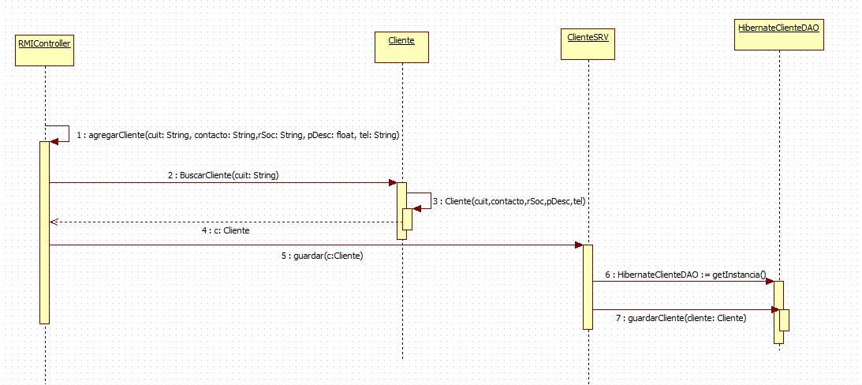

* Borrar Cliente:

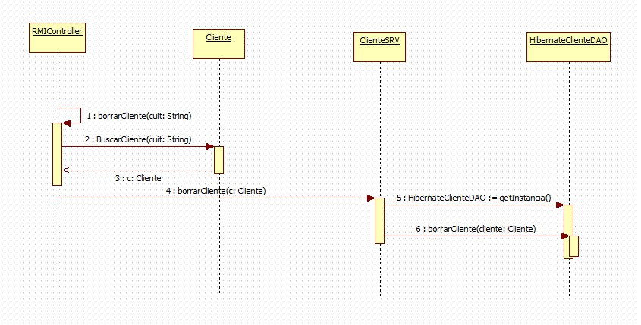

* Facturar:

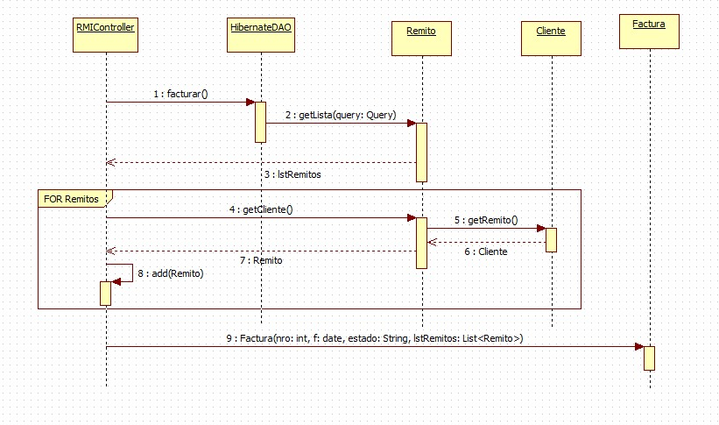

**Diagrama de la Base de Datos**

